Лабораторная работа №3

Шифрование гаммированием

Яковлев Артём Александрович, НФИмд-01-22

Содержание

# 1 Цель работы

Цель данной лабораторной работы изучение реализация алгоритма шифрования гаммированием.

# 2 Задание

Заданием является:

* Реализовать программно шифрование гаммированием.

# 3 Теоретическое введение

## 3.1 Гаммирование

**Гамми́рование**, или **Шифр XOR**, — метод симметричного шифрования, заключающийся в «наложении» последовательности, состоящей из случайных чисел, на открытый текст. Последовательность случайных чисел называется гамма-последовательностью и используется для зашифровывания и расшифровывания данных (**cypher?**).

В этом способе шифрование выполняется путем сложения символов исходного текста и ключа по модулю, равному числу букв в алфавите. Если в исходном алфавите, например, 33 символа, то сложение производится по модулю 33. Такой процесс сложения исходного текста и ключа называется в криптографии **наложением гаммы** (**intuit?**).

## 3.2 Пример

Пусть символам исходного алфавита соответствуют числа от 0 (А) до 32 (Я). Если обозначить число, соответствующее исходному символу, x, а символу ключа – k, то можно записать правило гаммирования следующим образом:

*z = x + k (mod N)*,

где *z* – закодированный символ, *N* - количество символов в алфавите, а сложение по модулю *N* - операция, аналогичная обычному сложению, с тем отличием, что если обычное суммирование дает результат, больший или равный *N*, то значением суммы считается остаток от деления его на *N*. Например, пусть сложим по модулю 33 символы Г (3) и Ю (31):

*3 + 31 (mod 33) = 1*,

то есть в результате получаем символ Б, соответствующий числу 1.

# 4 Выполнение лабораторной работы

Для реализации шифров мы будем использовать Python, так как его синтаксис позволяет быстро реализовать необходимые нам алгоритмы.

## 4.1 Реализация шифрования гаммированием

В качестве начальных значений берется гамма “гамма”. Алфавитом может быть любая строка неповторяющихся символов. Я использую кириллицу. Также задаю строку сообщение, которое будет шифроваться.

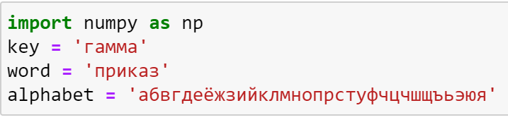

Figure : Рис. 1: Код 1

Задам функцию *Shifr()*, в качестве параметров передаются заданные начальные данные. Внутри функции ключ-гамма, алфавит и сообщение преобразую в массив. Затем увеличу длину ключа-гаммы, чтобы число символов совпадало с сообщением, делаю это дописывая ключ пока длина не будет равной или больше сообщению, лишние символы отсекаю. Затем нахожу индексы символов сообщения и ключа в алфавите и сохраняю их в массиве. В новый массив сохраняю символы, рассчитав индексы по формуле *z = x + k (mod N)*. Полученный массив преобразую в строку и возвращаю.

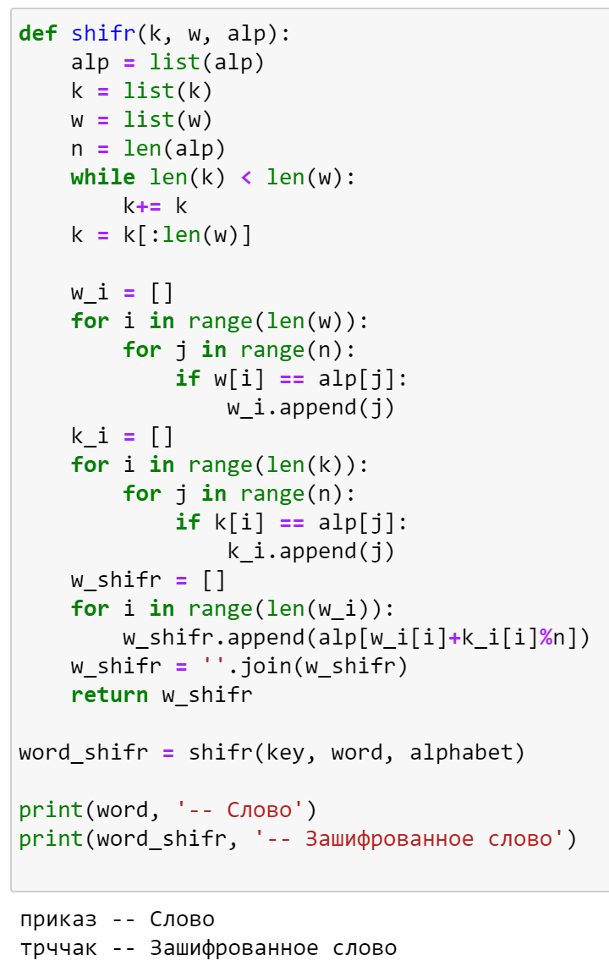

Figure : Рис. 2: Код 2

# 5 Выводы

В ходе данной лабораторной работы я реализовал алгоритм шифрования гаммированием.